**Бусел Марьяна Теодорова (Busłowna Marjana)**

8 ноября 1813 г – крещение (НИАБ 136-13-894, лист 87об, №38/1813-р (ориг)).

**НИАБ 136-13-894:** Лист 87об. **Метрическая запись №38/1813-р (ориг).**

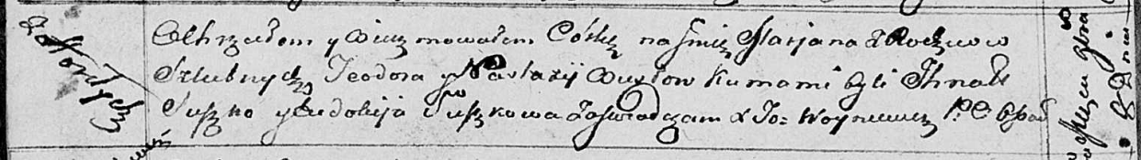

Осовская Покровская церковь. 8 ноября 1813 года. Метрическая запись о крещении.

Busłowna Marjana – дочь родителей с деревни Горелое.

Busła Teodor – отец.

Busłowa Nastazija – мать.

Suszko Jhnat – кум.

Suszkowa Ewdokija – кума.

Woyniewicz Tomasz – ксёндз.